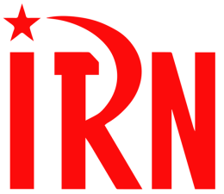

International Red Newsletter

2025年加沙停火专题

巴勒斯坦共产党关于加沙停火的声明 1

以色列共产党关于加沙停火的声明 5

菲律宾共产党关于加沙停火的声明 7

南非共产党关于加沙停火的声明 10

希腊共产党关于加沙停火的声明 12

葡萄牙共产党关于加沙停火的声明 14

共产党（瑞士）关于加沙停火的声明 16

美国共产党关于加沙停火的声明 18

2025年第4期

2025年2月18日

重要声明

本刊指定发布渠道为邮件推送和网站IRN.red，目前未参与任何社交平台账号的运营与活动。

允许在互联网上转载、复制、传播本刊内容，无需授权。转载时建议注明出处：IRN.red

订阅方式

以下三种方式，选择一种即可：

1.扫描二维码填写您的邮箱



（如无法提交，请在空白处点击再试）

2.进入以下链接填写您的邮箱

<https://cloud.seatable.cn/dtable/forms/ff203a21-e739-4321-bb63-3d9665873695/>

3.用您的邮箱发送“订阅”至irn3000@outlook.com

# 巴勒斯坦共产党关于加沙停火的声明

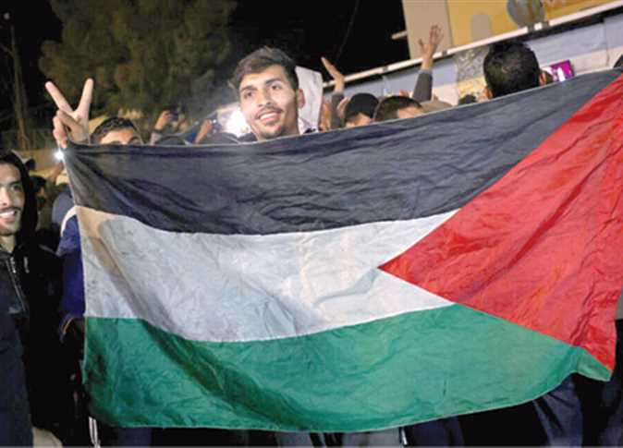

来源：共产党和工人党国际会议团结网（SolidNet）

日期：2025年1月21日

链接：<http://solidnet.org/article/Palestinian-CP--00080/>

巴勒斯坦共产党在停止针对加沙地带巴勒斯坦人民的侵略的协议达成后的声明

鉴于当前局势的发展以及加沙地带停火协议的实施，巴勒斯坦共产党（Palestinian Communist Party）就该协议提出初步研判，将其视为巴勒斯坦人民与犹太复国主义实体之间斗争进程的关键转折点。

我们首先向加沙地带的巴勒斯坦同胞致以最深切的敬意——尽管家园满目疮痍，人民牺牲惨烈，但你们挫败了侵略者的图谋，迫使法西斯敌人接受停火。我们同样向即将挣脱占领者牢笼的英勇囚犯们致敬，镣铐终将断裂，自由必将来临。

显而易见：美国当局牢牢掌控着犹太复国主义政策的走向。美国当选总统唐纳德·特朗普的声明再次证实，美帝国主义正是主导犹太复国主义决策的核心力量。无论是犹太复国主义游说集团的施压，还是法西斯政权首脑本雅明·内塔尼亚胡的意志，均无法实质性撼动美国在该地区的政策布局。因此，任何与犹太复国主义占领实体及美国达成的协议都暗藏危机，尤其当其采取分阶段实施的策略时更须高度警惕。必须指出，相关各方——美国、犹太复国主义实体及其盟友——始终企图彻底控制加沙地带、夺回以色列战俘、剿灭巴勒斯坦抵抗力量。然而，加沙军民在屠杀暴行中展现出的钢铁意志、对强制迁移的断然拒绝，以及黎巴嫩、也门、伊拉克、伊朗、叙利亚等支援阵线的战略协同，已使侵略者的所有图谋化为泡影。

当前战争已经从解放巴勒斯坦或耶路撒冷的斗争变成了解救以色列关押的囚犯的战争。这充分暴露出《奥斯陆协议》这一罪恶协定的深远毒害——它迫使绝大多数巴勒斯坦民众脱离抵抗运动轨道，陷入政治驯化的泥潭。然而最关键的追问在于：协议实施后，未来加沙地带将走向何方？在以色列撤军期限悬而未决、加沙前途晦暗不明之际，必须清醒地认识到西方势力正致力于强化美国在该地区的主导地位，其具体表现包括将约旦河西岸纳入犹太复国主义实体的版图，以及加速阿拉伯国家与该占领实体的关系正常化进程。

值得注意的是，美国的军事部署或将转向也门、伊拉克、黎巴嫩及伊朗方向，其战略目标在于消灭伊拉克人民动员（Popular Mobilization Forces）、瓦解黎巴嫩真主党（Hezbollah），并持续对伊朗施加压力——特别是在伊俄战略合作协议框架已然形成的背景下。此类军事调动本质上是牺牲阿拉伯人民的利益以巩固美国地区霸权的行径。

若协议最终落地，巴勒斯坦人民将在约旦河西岸面临全新的生存挑战，必须为捍卫自身存在与权利而战。加沙与西岸的巴勒斯坦群众必将继续与占领者持久对抗，以守护民族尊严与生存根基。这要求所有巴勒斯坦力量形成统一战线，坚决抵制任何形式的对犹太复国主义占领实体的妥协。巴勒斯坦共产党严正强调：必须终结巴勒斯坦内部的分裂，在革命的民族基础上重组巴勒斯坦解放组织（Palestine Liberation Organization），确保所有爱国派系能够无例外地参与决策，杜绝少数集团以狭隘视野垄断民族命运。

这场战争彻底暴露出，所谓“教派冲突”本质上乃是美帝国主义及其地区盟友精心炮制的分裂阴谋。真正的团结体现在超越教派和种族藩篱的巴勒斯坦及阿拉伯抵抗阵线中，这种团结凝聚着突破一切人为割裂的全民意志。令人痛心的是，那些屈从于美国霸权的阿拉伯及伊斯兰国家，非但未在这场以圣地阿克萨命名的战役中展现立场，反而与阿拉伯和土耳其的反动势力一起勾结美以，纵容西方及以色列支持的恐怖势力控制叙利亚，将其排挤出抵抗轴心——这实质上是对阿拉伯地区抵抗力量的沉重打击。

也门、加沙和黎巴嫩的抵抗力量用实践证明：当人民意志与军事抵抗相结合时，就足以击溃世界上最强大的军事机器。这种抵抗模式构成了对美以军事优势的有效军事回应，更暴露出正规军在面对人民意志时的彻底失败。

加沙虽已遍体鳞伤，却始终是希望与悲怆交织的精神丰碑，见证着人民传奇般的坚韧与生存意志。巴勒斯坦人民的意志比一切挑战更强大，无论前路何等艰险，我们都将继续为自由与独立的正当权利战斗到底。

巴勒斯坦共产党

# 以色列共产党关于加沙停火的声明

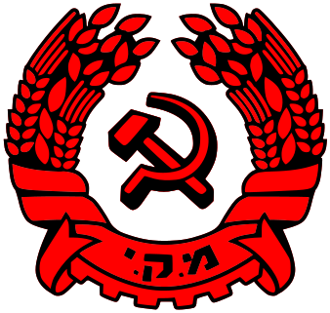

来源：共产党和工人党国际会议“团结网”（SolidNet）

日期：2025年1月15日

链接：<http://solidnet.org/article/CP-of-Israel-CPI-statement-on-Exchange-Deal-and-Ceasefire/>

以色列共产党（Communist Paty of Israel）、和平与平等民主阵线（Haddash）：协议和停火至关重要、应受欢迎，但这仍然不够

虽然以色列右翼政府进行了残害生命的拖延，但我们仍然欢迎换俘和停火协议。

从第一天起，我们就呼吁签订让所有人回家的协议，这些人包括以巴两国的囚犯、被绑架者、被拘留者、人质等。这样的协议在当时就是可能的，能够拯救几万巴勒斯坦人和几百以色列人的生命。

我们不满足于已经达成的协议，我们将继续为推动能够结束占领和封锁、实现公正而全面的和平的严肃谈判而战斗。这种和平的基础应当是承认巴勒斯坦人的自决权，建立与以色列国并立的独立巴勒斯坦国。

我们认为重建加沙地带是一项急迫的任务。我们号召全世界承担起这份责任，阻止以色列右翼政府利用协议尚未落实的这段剩余时间继续犯下种族灭绝罪行，或在战俘交换完成后继续实施此类罪行。

我们要发出警告：停火协议将被用来加紧刺激和迫害以色列的巴勒斯坦裔公民，或推动对西岸地区的吞并计划。

这场恐怖而持久的战争又一次证明了军事解决方案根本不存在——和平才是解决方案！

# 菲律宾共产党关于加沙停火的声明

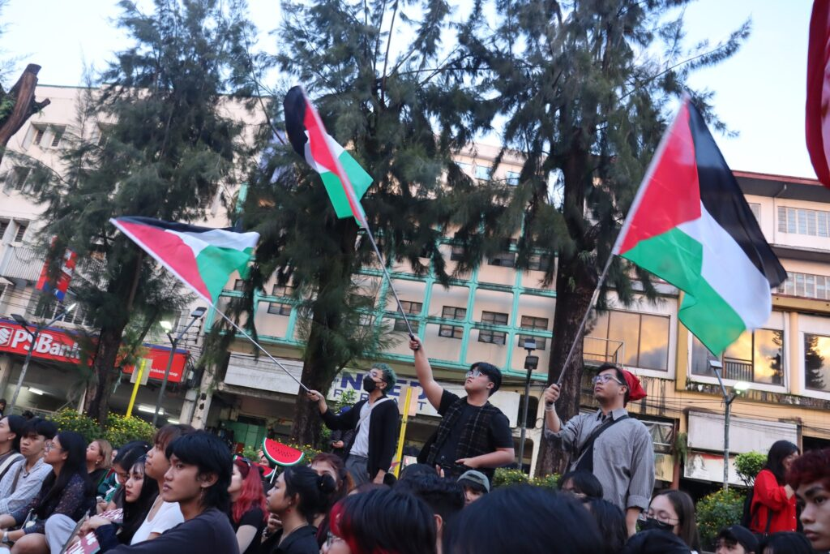

来源：菲律宾革命中心网

作者：菲律宾共产党首席信息官马可·瓦尔布埃纳（Marco Valbuena）

时间：2025年1月19日

链接：<https://philippinerevolution.nu/statements/gaza-ceasefire-is-victory-for-the-palestinian-peoples-struggle/>

加沙停火是巴勒斯坦人民斗争的胜利

菲律宾共产党（Communist Party of the Philippines (CPP)）、新人民军（New People's Army (NPA)）及所有菲律宾人民的革命力量，在今天巴勒斯坦与以色列的停火协议生效之际，向巴勒斯坦人民及其革命的自由战士们致以战斗性的声援。

这项停火协议是巴勒斯坦人民的胜利。面对犹太复国主义以色列国发动的种族灭绝战争，他们始终坚定不移地进行抵抗。我们确信，这一胜利将进一步坚定巴勒斯坦人民的决心，使他们能够在未来更大的斗争中更加顽强、更加勇猛地战斗。

停火协议值得庆祝，最重要的原因是，它使犹太复国主义以色列国过去460天以来对加沙地带持续不断的空袭和炮击得以暂停。这些轰炸已导致超过46000名巴勒斯坦人丧生，其中包括近20000名儿童。

停火协议还要求以色列从加沙地带的人口中心撤出其占领军。此外，协议规定释放2000多名巴勒斯坦政治犯以及被巴勒斯坦武装力量扣押的33名以色列公民。协议还将允许人道主义援助进入（加沙），并允许巴勒斯坦人民返回他们的社区，重建他们的家园。

我们与巴勒斯坦人民一起缅怀和纪念他们的所有烈士。他们的英勇事迹将永远激励巴勒斯坦人民争取民族自决的斗争。

菲律宾共产党向解放巴勒斯坦人民阵线（Popular Front for the Liberation of Palestine）、伊斯兰抵抗运动（哈马斯）（Islamic Resistance Movement (Hamas)）、巴勒斯坦伊斯兰圣战运动（杰哈德）（Palestinian Islamic Jihad）以及巴勒斯坦人民的其他革命力量的英雄战士们表示祝贺。他们坚定不移地开展武装斗争，反对美帝国主义花费数十亿美元扶植的以色列战争机器。

我们要歌颂所有这些战士们的英勇和智慧，他们在战场和谈判桌上都为巴勒斯坦人民赢得了胜利。巴勒斯坦人民及其自由战士向世界证明，犹太复国主义以色列国的任何恐怖行径都无法摧毁他们的战斗意志，也无法动摇他们获得自由的坚定信念。

我们呼吁菲律宾人民共同庆祝巴勒斯坦人民的这一胜利，并重申他们支持巴勒斯坦人民为民族解放而继续斗争的承诺。我们敦促菲律宾人民与世界上所有热爱和平与自由的人民站在一起，共同保持警惕，继续向犹太复国主义以色列国施压，要求其履行停火义务，同时支持巴勒斯坦人民的持续抗争。

我们支持巴勒斯坦人民要求正义与赔偿的诉求，以弥补以色列国造成的所有死亡和破坏。我们也支持让以色列的犹太复国主义领导人为战争罪行和反人类罪行负责，并让他们受到应有的审判和惩罚。

我们与巴勒斯坦人民站在一起，支持他们争取民族自决的持续斗争。巴勒斯坦人民争取民族解放的抵抗，就像菲律宾人民几个世纪以来的斗争一样，无论需要多长时间，最终都将取得完全的胜利。

# 南非共产党关于加沙停火的声明

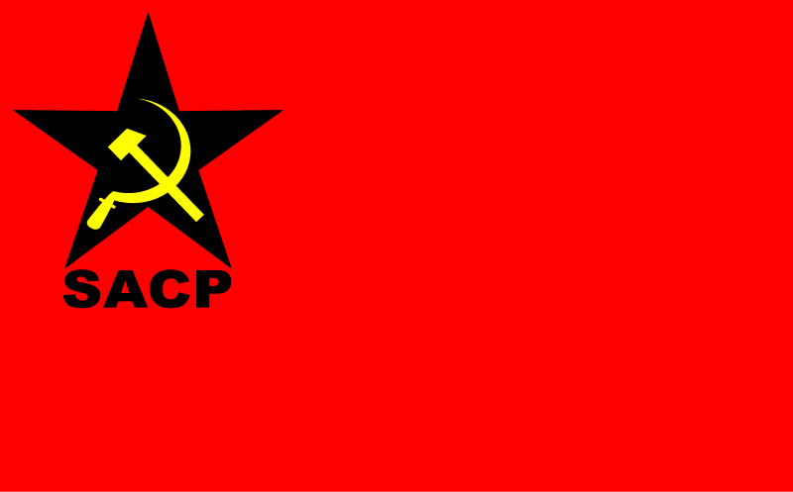

来源：南非共产党网站

日期：2025年1月20日

链接：<https://www.sacp.org.za/content/sacp-welcomes-ceasefire-gaza-agreement>

南非共产党（South African Communist Party (SACP)）对加沙协议中的停火表示欢迎，并重申支持巴勒斯坦人民为自己基本的自决权利和历史的巴勒斯坦的自由而斗争。以色列政权必须完全尊重该协议，并停止对巴勒斯坦人民的种族灭绝以及在加沙和整个巴勒斯坦的所有形式的侵略。

南非共产党赞赏作为调解人的卡塔尔和埃及为最终促成停火协议所付出的巨大努力。同样地，我们向全世界热爱和平的人民表示最诚挚的感激，正是他们明确地谴责了以色列对巴勒斯坦人民的种族灭绝，并一直呼吁停火。南非将实施种族隔离的以色列定居者政权诉至国际法院的举措至关重要，我们重申对这一果断行动的支持。

2023年10月以来，实施种族隔离的犹太复国主义以色列定居者政权通过其种族灭绝行动在加沙杀害了超过46565名巴勒斯坦人。此外，它还造成超过11万人受伤，并且严重破坏了基础设施，包括医院和其他医疗中心、教育机构、水利基础设施、卫生基础设施、道路基础设施等。种族隔离，无论由谁实施，都是应受联合国谴责的反人类罪行。

# 希腊共产党关于加沙停火的声明

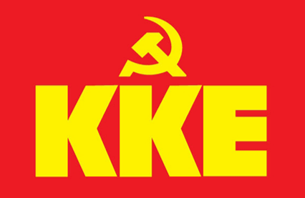

来源：希腊共产党网站

日期：2025年1月18日

链接：<https://inter.kke.gr/en/articles/Statement-on-the-ceasefire-in-Gaza/>

以色列和哈马斯之间的停火协议事实上十分脆弱，因为引发这场冲突的所有因素都仍未消失：一方面，以色列这个恐怖主义国家仍在攻击巴勒斯坦人民；另一方面，各种对抗仍在加剧，尤其是在中东地区。此外，在巴勒斯坦人民确实遭受灭绝的背景下，这份停火协议并没有清算以色列犯下的任何罪行。

有些人急于把停火协议与美国政府换届联系起来，寄希望于世界能够“和平地”重塑，从而使事态朝着有利于各国人民的方向发展。这些愿望很快就会落空。

“用枪指着巴勒斯坦人的脑袋”来强行实施虚假的和平，固然是（以色列的）某种的权宜之计。但是，巴勒斯坦人民的英勇抵抗、以色列国内的反战斗争、世界各国人民的国际主义声援仍然对这份停火协议产生了影响。现在，我们更应加强这种声援，以便终结以色列的占领行为，争取让巴勒斯坦人民拥有自己祖国的权利得到承认。

希腊共产党（Communist Party of Greece）号召希腊人民加强斗争，反对新民主党（ND）政府的政策：这个政府和其他欧洲-大西洋主义的政治势力一道，复读着“以色列自卫权”的借口，鼓吹我国要和这样一个恐怖主义国家提升经济、政治和军事关系。希腊议会关于承认以东耶路撒冷为首都的独立的巴勒斯坦国的决定[1][1]，必须立即落实。

希腊共产党中央委员会新闻办公室

2025年1月18日

# 葡萄牙共产党关于加沙停火的声明

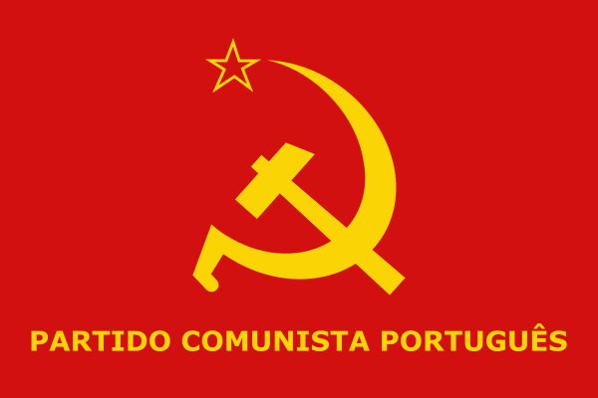

来源：葡萄牙共产党网站

日期：2025年1月18日

链接：<https://www.pcp.pt/en/continue-solidarity-palestinian-people-end-genocide-permanent-ceasefire-free-and-independent>

继续声援巴勒斯坦人民！结束种族灭绝！实现永久停火！建立自由独立的巴勒斯坦！

加沙地带的停火协议已经宣布。停火能否真正得到执行和落实，还有待确认。这次停火必须保证终结以色列的袭击和屠杀，保证加沙地带的巴勒斯坦民众无条件地获得紧急人道主义援助（以色列一直阻止着这些援助），并保证以色列军队完全撤出巴勒斯坦领土。

这份协议的达成离不开巴勒斯坦人民为保卫自身权利而进行的持久的英勇抵抗，离不开全世界反对以色列占领政策和罪行、声援巴勒斯坦的广泛运动，离不开对以色列和美国的日益增加的孤立。

这份协议必须成为永久停火的第一步。这种永久停火应结束巴勒斯坦人民的苦难，应根据联合国关于建立巴勒斯坦国的决议来落实他们的民族权利，也应有利于中东地区公正而持久的和平，这正是美国和以色列不断阻挠和抵制的。

必须继续声援巴勒斯坦人民，要求终结以色列的种族灭绝和犯罪政策、在加沙地带永久停火、让巴勒斯坦民众从联合国机构（如近东救济工程处（UNRWA））等渠道获取人道主义救助、结束占领并建立依据1967年边界的以东耶路撒冷为首都的巴勒斯坦国、保证巴勒斯坦难民重返家园的权利。

此外，还必须强调以下要求：以色列必须停止侵略黎巴嫩和叙利亚，撤出在这两个国家非法军事占领的地区，并停止对伊朗和也门的不断威胁。

基于上述内容，为了表达声援，葡萄牙共产党（Portuguese Communist Party）号召大家参加今天（1月18日）的示威活动。示威将于15时在里斯本市凯斯杜索德雷（Cais do Sodré）开始，主题为“必须立即停止战争！团结起来争取和平！”

# 共产党（瑞士）关于加沙停火的声明

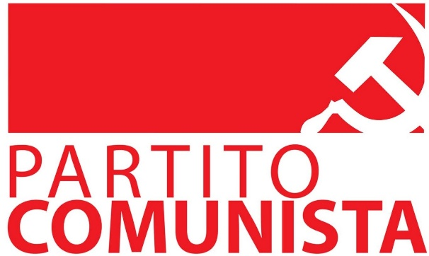

来源：共产党和工人党国际会议“团结网”（SolidNet）

日期：2025年1月16日

链接：<http://solidnet.org/article/CP-Switzerland-Strategic-victory-for-the-Palestinian-partisans/>

巴勒斯坦游击队员们取得了战略性胜利！

一年多以来，北约、美国和欧盟都在漠视、容许针对巴勒斯坦人的种族灭绝。十分不幸，瑞士的官方立场也是如此。而现在，终于达成了停火协议。

我们欢迎这份协议，因为这是巴勒斯坦抵抗运动的游击力量的胜利：他们站起来抵抗装备精良的军队，并迫使特拉维夫政权在基本问题上妥协。

以色列之前一直拒绝释放巴勒斯坦政治犯，但现在却不得不释放他们，甚至包括那些刑期最久的囚犯。接着，以色列还不得不撤出加沙地带，宣布放弃种族清洗计划，从而保证巴勒斯坦难民能够重返（加沙）北部。最后，以色列还不得不允许人道主义援助进入该地区。

也就是说，犹太复国主义占领行动对外宣称的目标都已失败：与特拉维夫之前的要求相反，移交以色列囚犯成了有条件的；此外，犹太复国主义者甚至没能消灭巴勒斯坦的武装抵抗，反而使之相互融合了——宗教的、爱国的、共产主义的力量实际上在民族解放的过程中走到了一起！

然而，共产党（瑞士）（Communist Party (Switzerland)）没有忘记种族灭绝，没有忘记以色列犯下的轰炸医院和学校、杀害儿童等邪恶的战争罪行和反人类罪行，没有忘记自由民主主义的西方国家是这一切的共犯：西方国家持续向犹太复国主义实体销售武器，从不考虑制裁以色列，甚至在联合国投否决票来阻止任何停火。与此同时，让我们不要忘记如下事实：媒体被迫噤声，甚至昨天还有来自意大利的伪专家们不受阻碍地在南瑞士电视台上展示犹太复国主义标志。在学术界也能看到这种偏执的态度：瑞士各大学的校长们完全赞成与以色列机构继续开展联合研究项目，同时压制本校学生反对种族灭绝的和平示威。

我们决不幻想以色列会停止对加沙、西岸和东耶路撒冷的非法占领。我们也决不幻想犹太复国主义实体会遵守停火协议：它在黎巴嫩就没有停火。以色列遭到了重大失败，现在我们必须坚持让种族主义、煽动战争的犹太复国主义成为历史，坚持重建一个统一、自由、拥有主权、独立的巴勒斯坦！

# 美国共产党关于加沙停火的声明

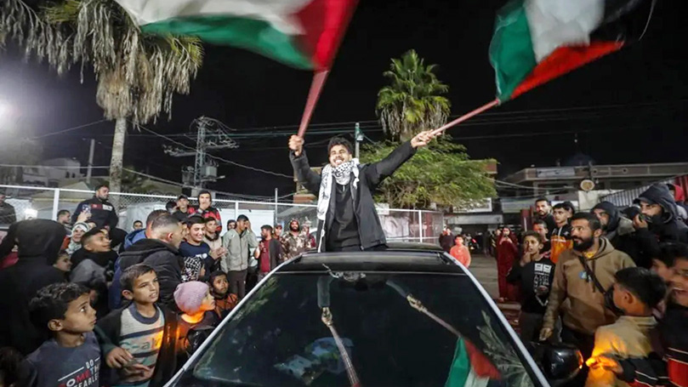

来源：美国共产党网站

日期：2025年1月16日

链接：<https://www.cpusa.org/article/ceasefire-in-gaza-deal-reached-u-s-israel-must-be-held-accountable/>

据报道，巴勒斯坦抵抗力量和以色列达成了停火协议，这可能会结束对巴勒斯坦人民的恐怖种族屠杀。美国共产党（Communist Party USA）和所有热爱和平与民主的人民一同支持这一事态发展，并对交换囚犯一事表示欢迎。但是以色列内阁拒绝就这一问题举行会议，因此该协议尚未获得批准。

轰炸还没有停止。无辜者仍在死亡。必须确保种族灭绝立刻完全结束。这要求以色列军队从巴勒斯坦的国家领土上全部撤出，以及维护巴勒斯坦人民的自决权——包括根据联合国相关决议在1967年6月7日的边界内建立以耶路撒冷为首都的拥有完全主权的巴勒斯坦国。必须释放所有人质。必须确保所有巴勒斯坦难民重返家园的权利。我们呼吁，应当维持并立即执行国际法院（International Court of Justice (ICJ)）和国际刑事法院（International Criminal Court (ICC)）关于以色列在加沙实施的种族灭绝战争的裁决，包括对犯下反人类罪的本雅明·内塔尼亚胡和约亚夫·加兰特（Yoav Gallant）[2][1]的逮捕令。

16个月以来，超过45000名巴勒斯坦人（还可能更多）被杀害，其中大多数是妇女和儿童。加沙230万人口中约90%经常地、多次地流离失所，目前还面临着极其可怕的生存条件。数以万计的房屋被毁，医院几乎无法运转。现在加沙北部正面临饥荒的威胁，以色列猖獗的轰炸已经使那里数以万计的居民无家可归。

停火本可以在一年多以前实施，但拜登政府不断地为种族灭绝战争提供政治掩护和数十亿美元的军事支持，还否决了联合国安理会旨在实现停火的多项决议。最近一周里，拜登政府又提供了超过80亿美元的军事援助，作为给内塔尼亚胡政权的临别礼物。我国政府已然违反了它自己的法律，例如《莱希法案》（Leahy Laws），该法案禁止美国在有可靠信息表明外国军队“严重侵犯人权”时向其提供资金。石油和天然气工业以及武器承包商也对美国在该地区的外交政策负有重大责任。为了所谓“能源安全”，他们打算永久地控制中东。我们必须为把美国的外交政策交还到人民手中而战斗。人民的外交政策将会削减军事预算，向可再生能源转型，并远离战争经济。

随着以色列准备吞并巴勒斯坦的约旦河西岸——用以色列财政部长、法西斯分子比撒列·斯莫特里赫（Bezalel Smotrich）的话说，特朗普胜选后有了“大好机会”——和平运动必须继续同对巴勒斯坦民族权利的一切侵犯作斗争。

在石油天然气游说团体以及基督教民族主义运动的财政支持下，“让美国再次伟大”（MAGA）的右派承诺支持创建“大以色列”（greater Israel）项目。必须以怀疑的眼光看待这些势力促成的任何停火协议。如果特朗普及其亲信成功地促成了一项停火协议，那是因为他们屈服于民众的压力。我们必须建立强大的人民运动，使之能够从垄断组织手中夺回决定外交政策的权力。

美国共产党将为这一目标奋斗到底，建设和动员进步的、大众的民主力量，为和平与公正而战斗，要求我国政府对其在流血事件中的角色承担责任，并在联合国的管理下对巴勒斯坦作出赔偿。

1. [1] 2015年12月，希腊议会通过了承认巴勒斯坦国的决定。——译注
2. [1] 2022年12月29日至2024年11月5日任以色列国防部长。——译注